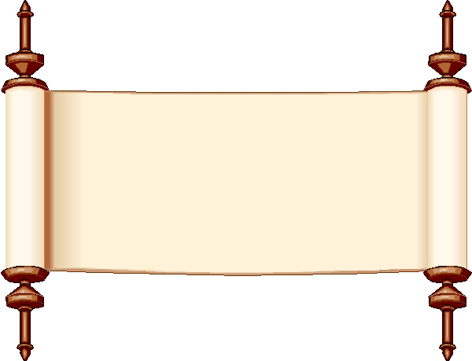
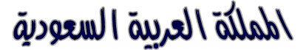
المعلمـ / ...................................
لغتي الخالدة

